Міністерство освіти і науки України  
Національний технічний університет України

«Київський політехнічний інститут ім. І. Сікорського»

Кафедра інженерії програмного забезпечення в енергетиці

Практична робота № 2

з курсу: «Основи Веб-програмування»

**Виконав:**  
студент 2-го курсу,  
групи ТВ-31  
Решетніков Ілля Володимирович

Посилання на GitHub репозиторій: https://github.com/Illya-Bonikon/PW-2--31_Reshetnikov_Illya_Volodymyrovich

**Перевірив:**

Недашківський О.Л.

Практична робота № 2

**Завдання:**

**Завдання 1**

Написати веб калькулятор для розрахунку валових викидів шкідливих речовин у вигляді суспендованих твердих частинок при спалювання вугілля, мазуту та природного газу якщо розглядається:

Енергоблок з котлом, призначеним для факельного спалювання вугілля з високим вмістом летких, типу газового або довгополуменевого, з рідким шлаковидаленням.

Номінальна паропродуктивність котла енергоблока становить 950 т/год, а середня фактична паропродуктивність – 760 т/год. На ньому застосовується ступенева подача повітря та рециркуляція димових газів. Пароперегрівачі котла очищуються при зупинці блока. Для уловлювання твердих частинок використовується електростатичний фільтр типу ЕГА з ефективністю золовловлення 0,985.

Установки для очищення димових газів від оксидів азоту та сірки відсутні. За звітний період використовувалось таке паливо:

- донецьке газове вугілля марки ГР – 1.096.363 т;

- високосірчистий мазут марки 40 – 70.945 т;

- природний газ із газопроводу Уренгой-Ужгород – 84 762 тис. м3.

За даними елементного та технічного аналізу склад робочої маси вугілля наступний, %:

- вуглець (Cr) – 52,49;

- водень (Hr) – 3,50;

- кисень (Or) – 4,99;

- азот (Nr) – 0,97;

- сірка (Sr) – 2,85;

- зола (Ar) – 25,20;

- волога (Wr) – 10,00;

- леткі речовини (Vr) – 25,92.

Нижча теплота згоряння робочої маси вугілля становить 20,47 МДж/кг. Технічний аналіз уловленої золи та шлаку показав, що масовий вміст горючих речовин у леткій золі Гвин дорівнює 1,5 %, а в шлаці Гшл – 0,5 %.

За даними таблиці А.3 (додаток А) склад горючої маси мазуту настуgний, %:

- вуглець – 85,50;

- водень – 11,20;

- кисень та азот – 0,80;

- сірка – 2,50;

- нижча теплота згоряння горючої маси мазуту дорівнює 40,40 МДж/кг;

- вологість робочої маси палива – 2,00 %;

- зольність сухої маси – 0,15 %;

- вміст ванадію (V) – 333,3 мг/кг (= 22220,15).

За даними таблиці А.3 (додаток А) об’ємний склад сухої маси природного газу становить, %:

- метан (CH4) – 98,90;

- етан (C2H6) – 0,12;

- пропан (C3H8) – 0,011;

- бутан (C4H10) – 0,01;

- вуглекислий газ (CO2) – 0,06;

- азот (N2) – 0,90;

- об’ємна нижча теплота згоряння газу дорівнює 33,08 МДж/м3;

- густина – 0,723 кг/м3 при нормальних умовах.

**Хід виконання:**

**Завдання 1:**

* Значення згідно до варіанту задані програмно у функціях для обчислення, а також додатково виведені у вигляді таблиці, а маси у вигляді інформації на секціях

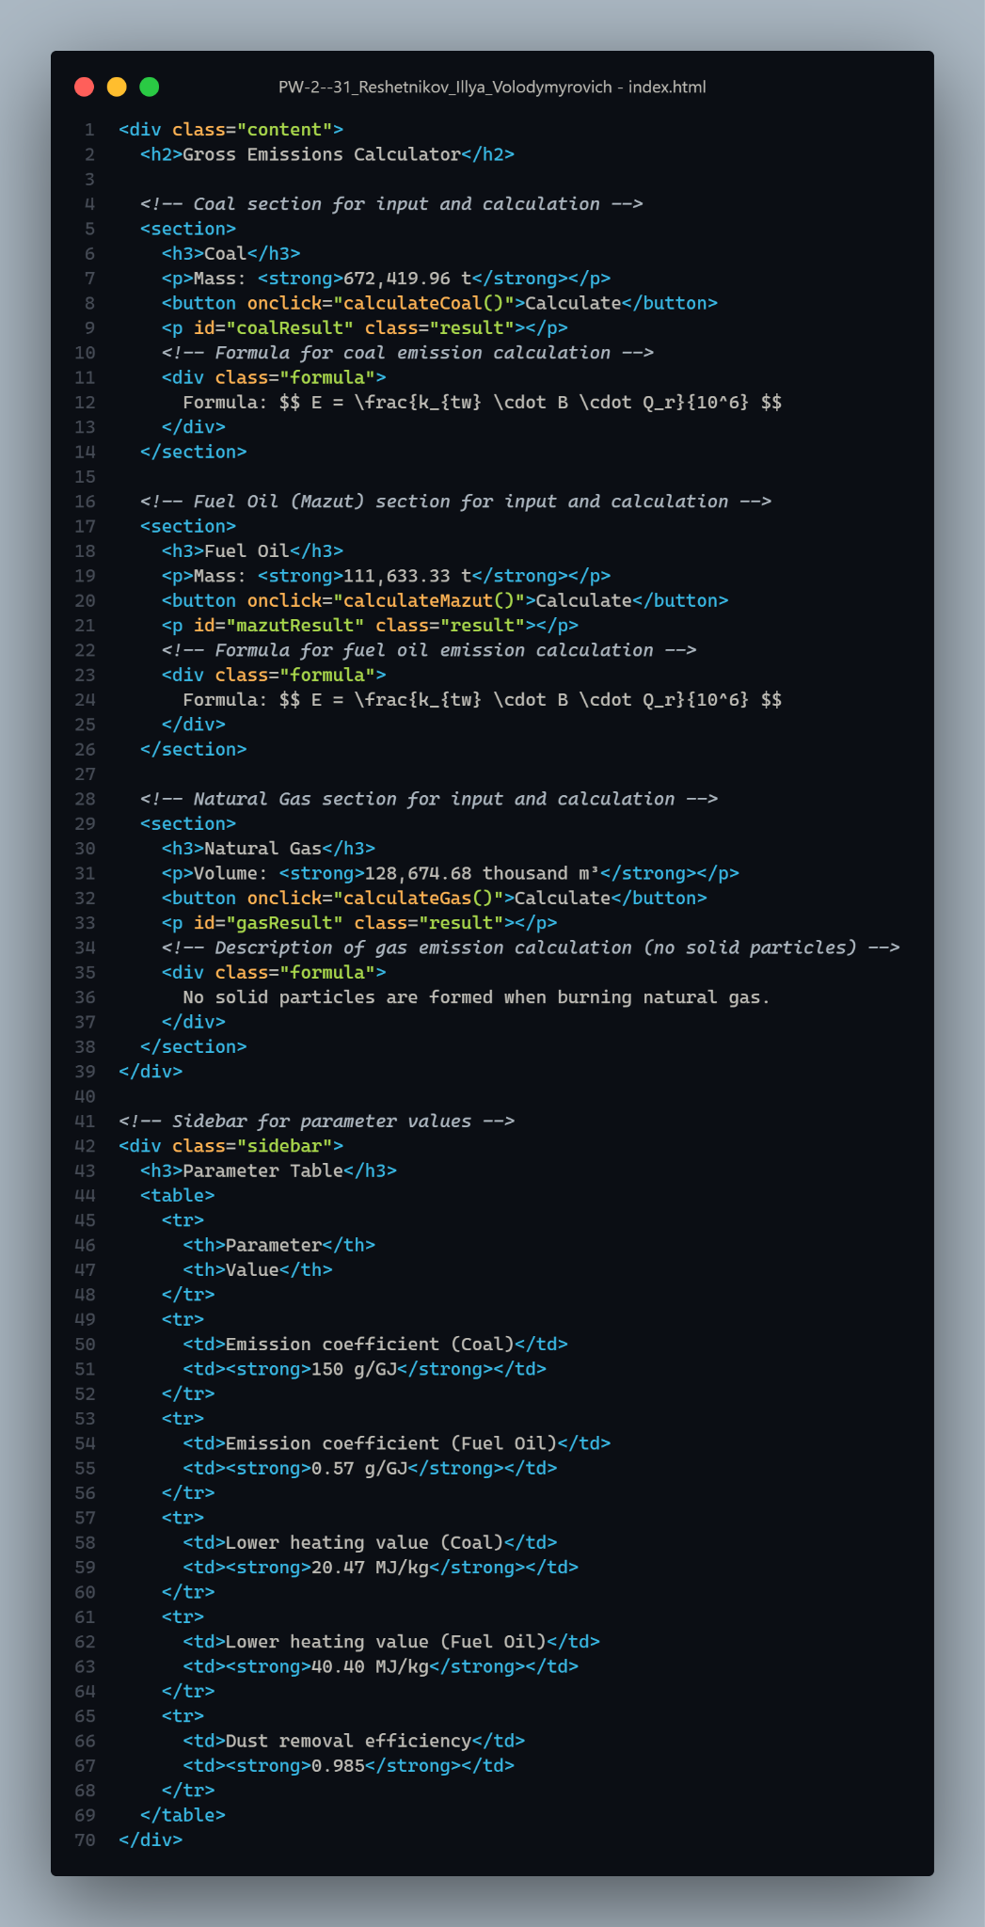

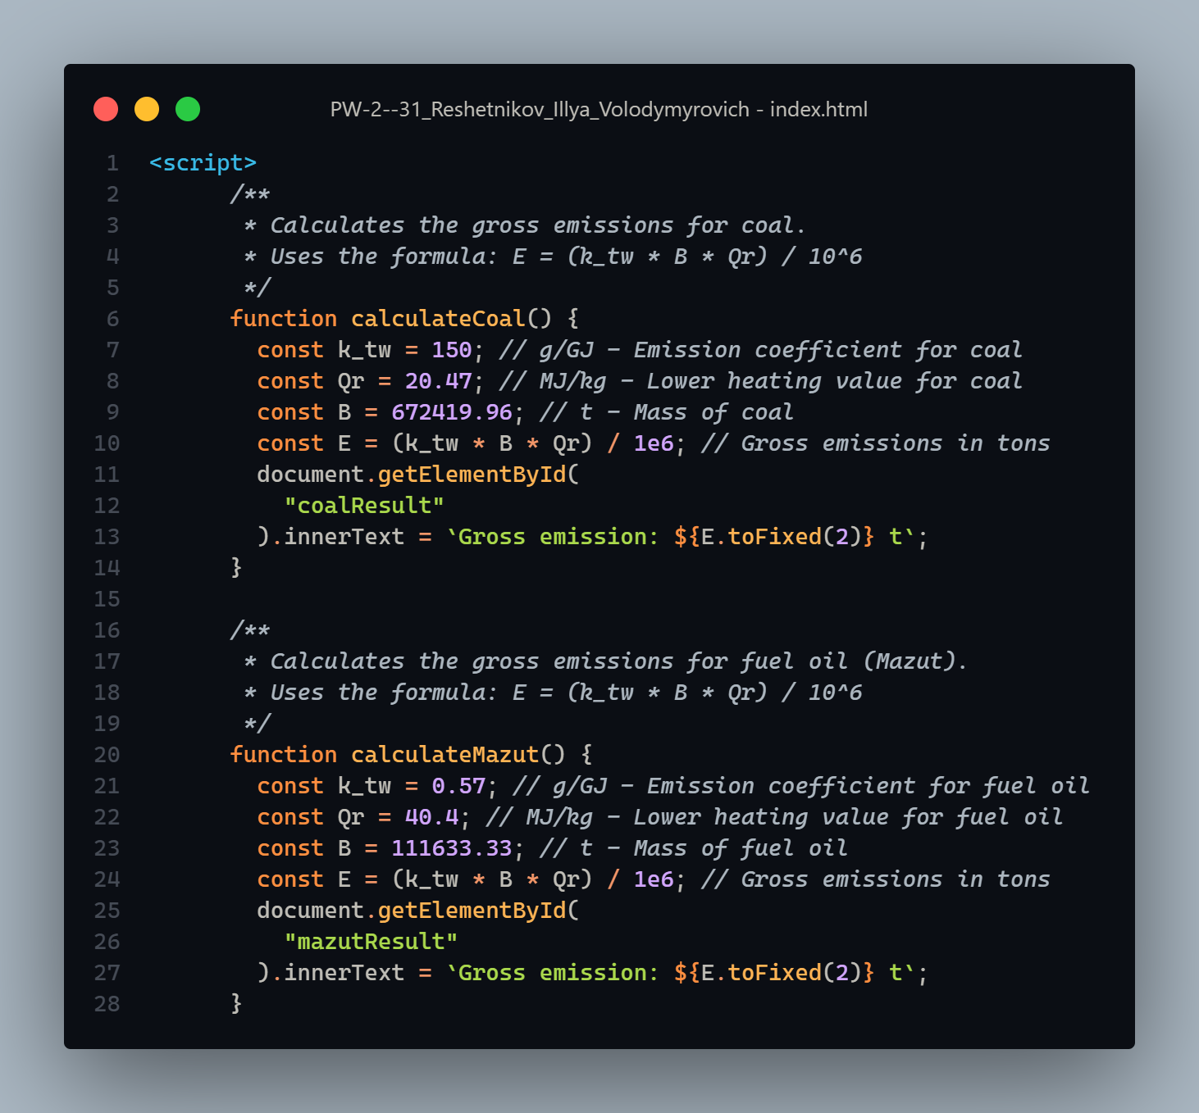

Представлення в браузері:

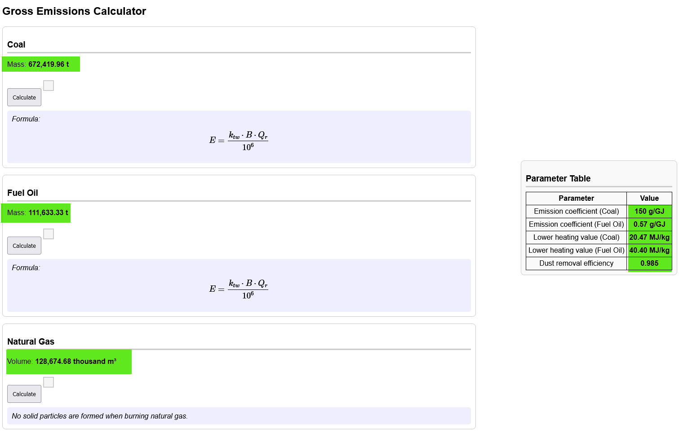

Після натискання на кнопку Calculate - спрацьовують відповідні функції, їх результат виводиться на екран.

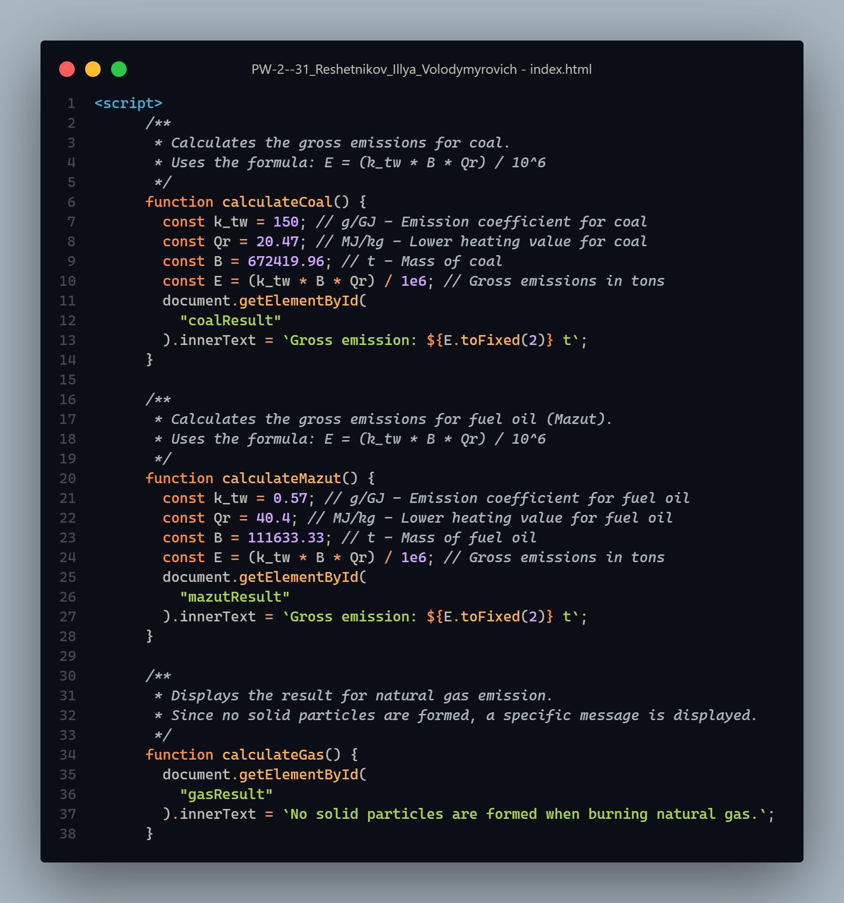

Представлення у браузері:

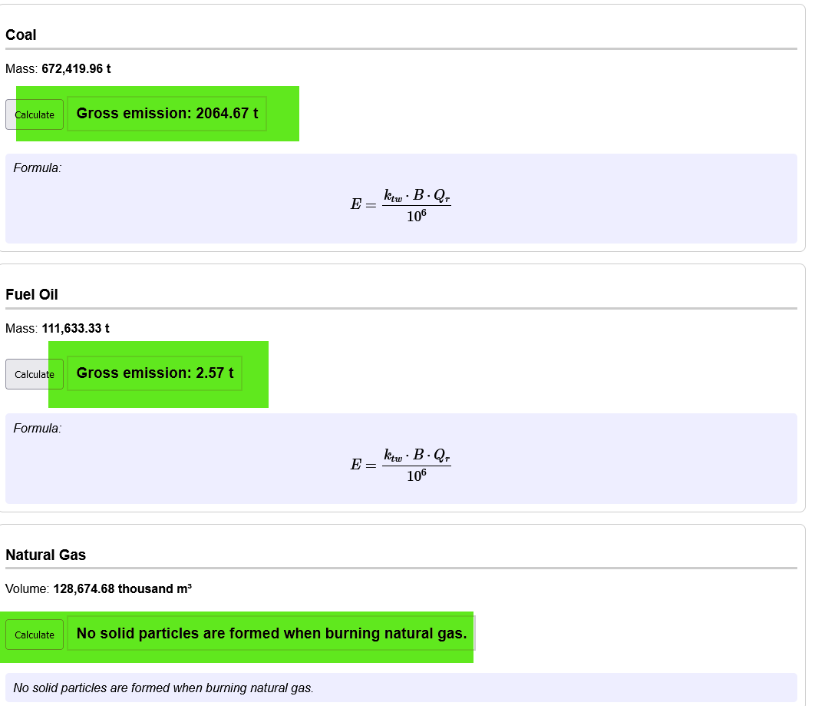

MathJax використовується для коректного відображення математичних формул на веб-сторінці, забезпечуючи їх читабельність і сумісність з усіма сучасними браузерами.

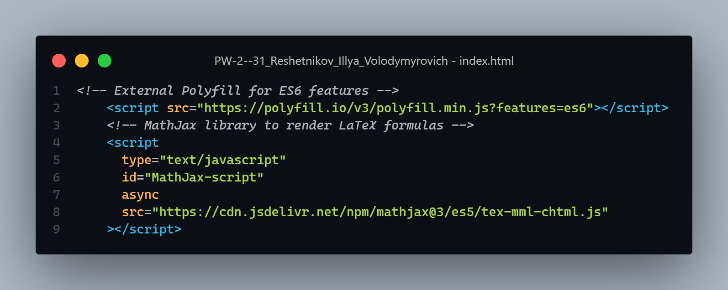

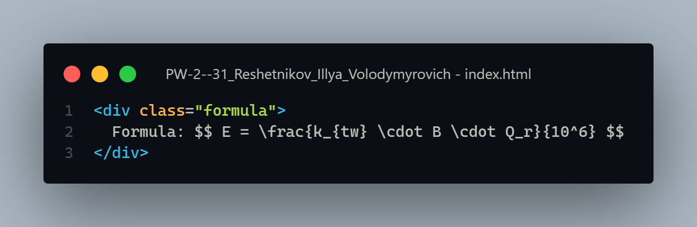

У браузері:

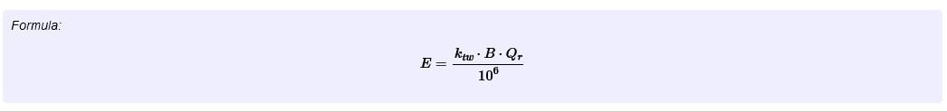

**Результат роботи програми:**

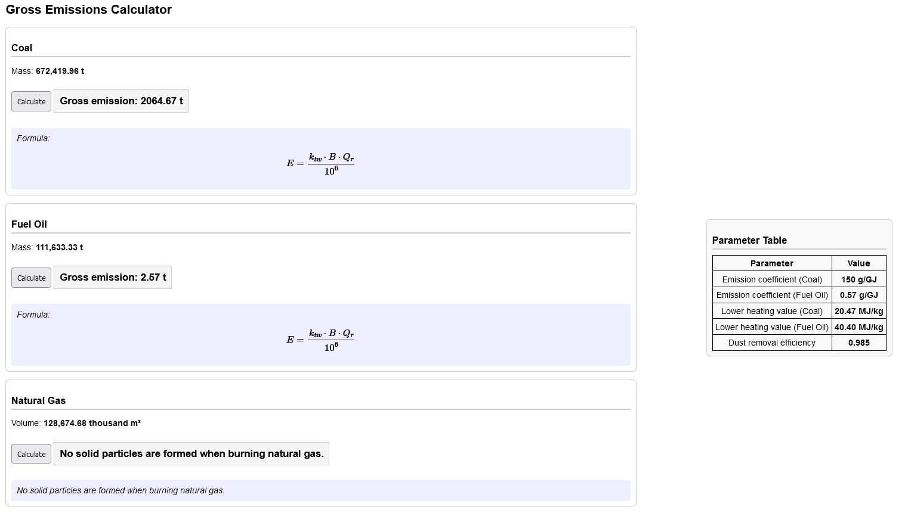

# Контрольний приклад

### 1. Розрахунок валового викиду твердих частинок при спалюванні вугілля

Показник емісії твердих частинок визначається як специфічний і розраховується за формулою:



де:

* ( E ) — валовий викид твердих частинок (т);
* ( k_{tw} ) — специфічний показник емісії (г/ГДж);
* ( B ) — маса палива (т);
* ( Q_r ) — нижча теплота згоряння палива (МДж/кг).

Ефективність золоуловлювальної установки (eta_{зу} = 0,985).

Для вугілля маємо:

* Специфічний показник емісії ( k_{tw} = 150 ,{г/ГДж} );
* Нижча теплота згоряння ( Q_r = 20.47 , {МДж/кг} );
* Маса вугілля ( B = 672,419.96 ,{т} ).

Тоді, валовий викид твердих частинок при спалюванні вугілля:

### 2. Розрахунок валового викиду твердих частинок при спалюванні мазуту

Для мазуту застосовуємо таку ж формулу, з аналогічними змінними:

де:

* Специфічний показник емісії ( k_{tw} = 0.57 , {г/ГДж} );
* Нижча теплота згоряння ( Q_r = 40.40 , {МДж/кг} );
* Маса мазуту ( B = 111,633.33 , {т} ).

Валовий викид твердих частинок при спалюванні мазуту:

### 3. Розрахунок валового викиду твердих частинок при спалюванні природного газу

При спалюванні природного газу тверді частинки відсутні. Тому:

* Показник емісії твердих частинок при спалюванні природного газу: 0 г/ГДж.
* Валовий викид при спалюванні природного газу: 0 т.

## 2.2.2. Результат контрольного прикладу

1. Для заданого енергоблоку і відповідним умовам роботи:

1.1. Показник емісії твердих частинок при спалюванні вугілля становитиме: 150 г/ГДж;  
1.2. Валовий викид при спалюванні вугілля становитиме: 3366 т;  
1.3. Показник емісії твердих частинок при спалюванні мазуту становитиме: 0,57 г/ГДж;  
1.4. Валовий викид при спалюванні мазуту становитиме: 1,60 т;  
1.5. Показник емісії твердих частинок при спалюванні природного газу становитиме: 0 г/ГДж;  
1.6. Валовий викид при спалюванні природного газу становитиме: 0 т.

**Висновок** В результаті виконання лабораторної роботи №2 - були засвоєні знання для розрахунку викидів, вивчення роботи з математичними формулами через MathJax, поглиблене використання елементів HTML та CSS для побудови інтерфейсу, а також написання функцій на JavaScript для виконання обчислень та виведення результатів.